**Памятка**

**«Гололед и безопасность человека»**

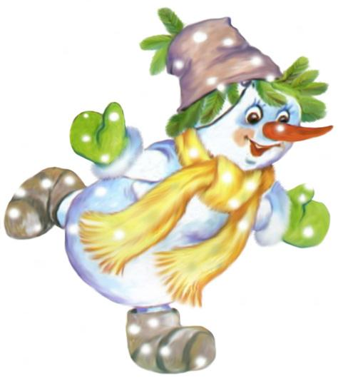

**Гололедица** – это тонкий слой льда, который образовался на земной поверхности после оттепели или дождя в результате похолодания, а также после замерзания мокрого снега.

Гололед и гололедица на улицах и дорогах являются причиной травм пешеходов из-за падений, особенно падения навзничь (на спину, вверх лицом), что может привести к сотрясению мозга.

Какие меры предосторожности следует предпринять, чтобы снизить отрицательные последствия гололеда и гололедицы?

Если в прогнозе погоды указывается вероятность появления на улицах и дорогах гололеда и гололедицы, необходимо выйти из дома пораньше, чтобы иметь резерв времени и не спешить.

**Советуем вам соблюдать правила передвижения по улице в гололед:**

* подобрать малоскользкую обувь с подошвой на микропористой основе;
* приклеить лейкопластырем к каблуку кусок поролона перед выходом из дома;
* наклеить лейкопластырь на сухую подошву и каблук (наклейку сделать крест-накрест или лесенкой), а перед выходом наступить в песок;
* можно перед выходом натереть подошву наждачной бумагой.

Передвигаться в гололед надо осторожно, ступая на всю подошву. Ноги при ходьбе должны быть слегка расслаблены, руки свободны.

Если вы поскользнулись, сразу присядьте, чтобы снизить высоту падения. Сгруппируйтесь, чтобы исключить падение навзничь, в момент касания земли перекатитесь, чтобы смягчить силу удара.

**Памятка для учащихся по ПДД в зимнее время и при гололеде.**

**Учащиеся, будьте дисциплинированы на улице!**

**Помните, что тормозной путь автомобиля при гололеде возрастает во много раз!!!**

1. Ходите только по тротуару! Если тротуаров нет: двигайтесь по обочине навстречу движущемуся транспорту.

2. Переходите улицу в местах, где имеются линии или указатели перехода, а где их нет — на перекрестках по линии тротуаров.

3. Переходя улицу, посмотрите налево, а дойдя до середины — направо!

4. На улицах и дорогах, где движение регулируется, переходите проезжую часть только при зеленом сигнале пешеходного светофора или разрешающем жесте регулировщика.

5. Не перебегайте дорогу перед близко идущим транспортом!

6. Не устраивайте игры и не катайтесь на коньках, лыжах и санках на проезжей части улицы!

7. Соблюдайте правила пользования городским транспортом.

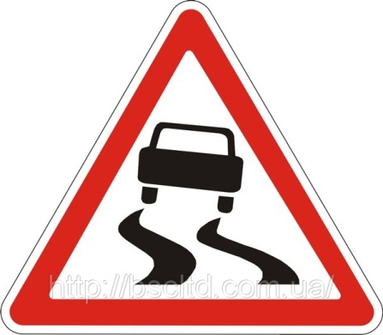8. Помните, что дорога в школу должна быть не короткой, а безопасной.

9. Не стойте близко к краю проезжей части на остановках общественного транспорта, т.к. при торможении или трогании с места автобус может занести.

10. Особо внимательными будьте при переходе улицы в установленных для этого местах. Не начинайте свое движение до полной остановки автотранспорта.

**Соблюдайте Правила дорожного движения сами и помогайте в этом своим родным и близким!**